МИНОБРНАУКИ РОССИИ

ФЕДЕРАЛЬНОЕ ГОСУДАРСТВЕННОЕ БЮДЖЕТНОЕ ОБРАЗОВАТЕЛЬНОЕ УЧРЕЖДЕНИЕ

ВЫСШЕГО ОБРАЗОВАНИЯ

«ВОРОНЕЖСКИЙ ГОСУДАРСТВЕННЫЙ УНИВЕРСИТЕТ»

Дополнительное образование «Основы промышленного программирования»

WebServer+API проект по теме

«Telegram Bot»

Ученики Перевозчиков Ф.К., Волокитин А.С.

Преподаватель Копытин А.В.

Воронеж 2025

Содержание

Содержание 2

1 Название проекта и техническое задание 3

2 Авторы проекта 3

3 Описание идеи 3

4 Описание реализации 4

5 Описание технологий 4  
6 База данных……………………………………………………………………...5

7 Демонстрация работы……………………………...…………………………...7

1. Название проекта и техническое задание

Требуется выполнить проект по WebServer+API под названием «Telegram Bot», который обладает следующими функциональными возможностями:

Запись нескольких PDF-файлов в один,

Отправка всех фотографий из PDF-файлов,

Создание быстрых CSV, JSON и ТХТ файлов,

Преобразование картинки в черно-белый режим,

Конвертация изображений между форматами.

1. Авторы проекта

Авторами проекта являются Перевозчиков Фёдор Константинович, Миронов Ефим Дмитриевич, Волокитин Александр Сергеевич, ученики второго года обучения проекта Лицея академии Яндекса, которые самостоятельно выполняли вышеописанный проект.

1. Описание идеи

Зачастую программистам или же обычным пользователям компьютера нужно одновременно выполнять различные задачи за компьютером, но не всегда есть программы, готовые помочь с этим вопросом.

Проект представляет собой телеграмм бота, который обладает разными функциональными возможностями, от записи pdf-файлов и чтения txt и csv файлов до преобразования картинок в черно-белый режим и конвертации изображений между разными форматами файлов.

1. Описание реализации

Программа «Telegram Bot» была разработана с помощью следующих функций:

async def logging_request() – функция для регистрации пользователя

async def help() – функция с приветствием и перечнем функций бота

async def reading_files() – функция для чтения txt, csv, json файлов

async def create_files() – функция для создания новых txt, csv, json файлов

async def pdf_merger() – функция для объединения нескольких pdf файлов в один

async def reading_txt() – функция для чтения txt файлов

async def reading_csv() – функция для чтения csv файлов

async def reading_json() – функция для чтения json файлов

async def create_csv() ­­– функция для создания csv файлов

async def create_txt() – функция для создания txt файлов

async def create_json() – функция для создания json файлов

def merge_pdfs() – функция для объединения pdf файлов

async def merge() – функция для объединения pdf файлов

async def format_converter_start() – функция для конвертации изображений

async def photo() – функция для загрузки фото

async def handle_message() – функция для обработки различных сообщений

async def image_filter() – функция для использования фильтра к фото

5 Описание технологий

В программе «Telegram Bot» реализованы следующие в ходе изучения блока WEB технологии:

Работа с файловой системой и популярными форматами файлов: zip-архивами и json-файлами

Знакомство с API

REST-API

Необходимые для запуска библиотеки:

SQLAlchemy~=2.0.40

convertapi~=2.0.0

fitz~=0.0.1.dev2

pandas~=2.2.3

pillow~=11.2.1

python-telegram-bot~=22.0

6 База данных

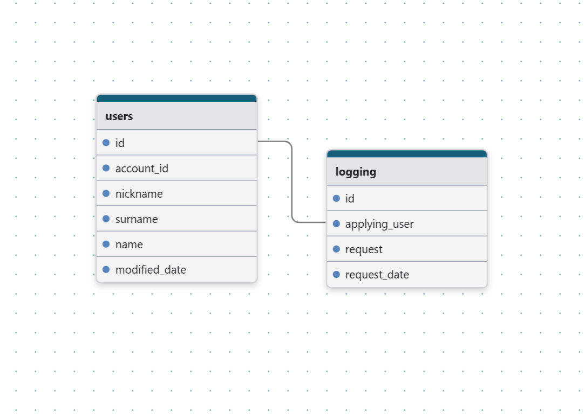

7 Демонстрация работы

На рисунке 1-2 представлено меню бота

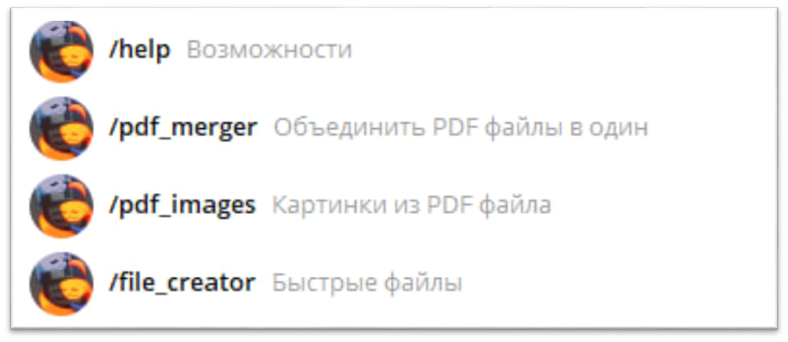

Рис.1

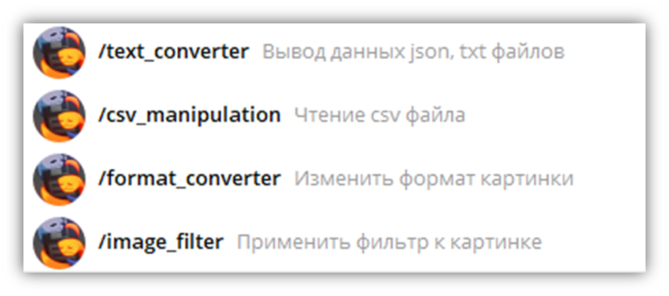

Рис.2

На рисунке 3 представлена функция “Запись нескольких PDF-файлов в один”

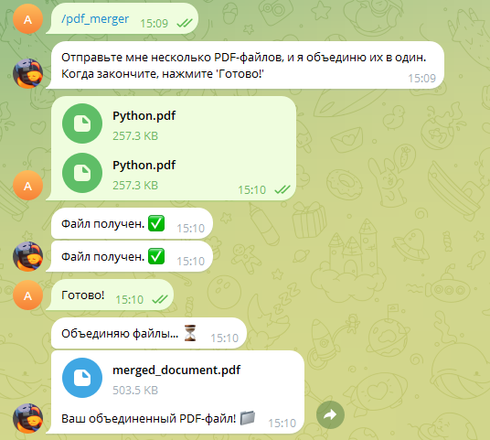

Рис.3

На рисунках 4-6 представлены функции “Чтения TXT, JSON, CSV файлов в удобочитаемом формате”

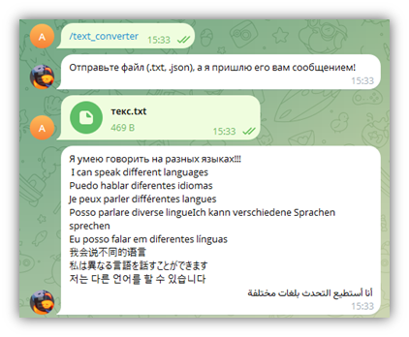

Рис.4

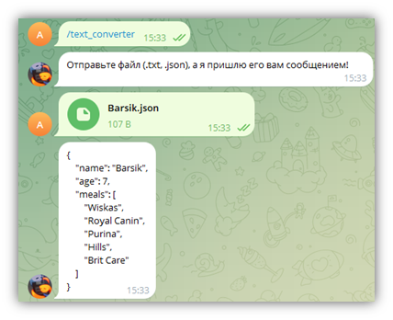

Рис.5

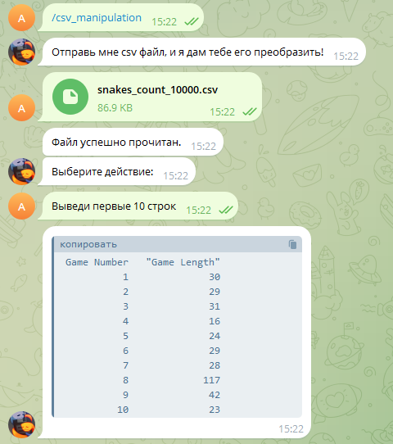

Рис.6

На рисунках 7-9 представлены функции “Создание быстрых CSV, JSON и TXT файлов”

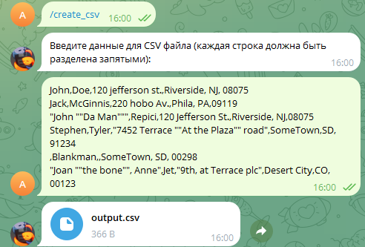

Рис.7

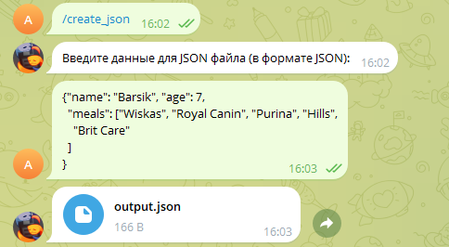

Рис.8

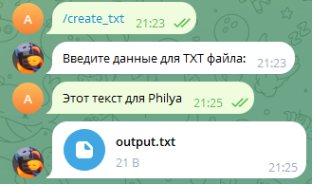

Рис.9

На рисунках 9-16 представлена функция “Применение фильтра к фотографии”



Рис.9 (оригинальное изображение)



Рис.10



Рис.11



Рис.12



Рис.13



Рис.14



Рис.15



Рис.16

На рисунках17-18 представлена функция “Конвертация изображения в другой формат”

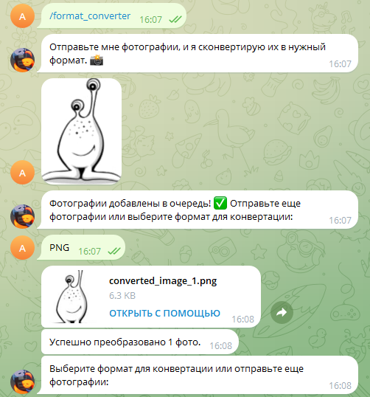

Рис.17

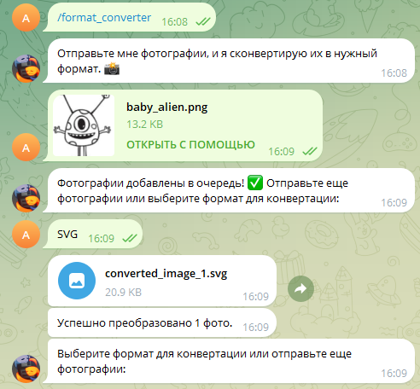

Рис.18